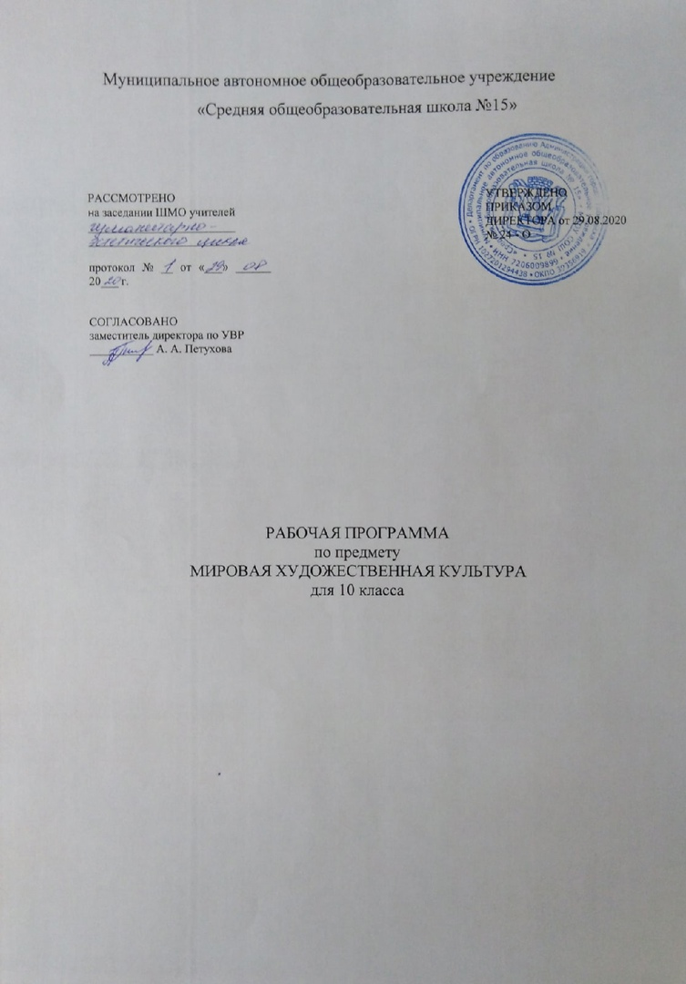

Планируемые результаты.
Личностные: — формирование мировоззрения, целостного представления о мире и формах искусства;
— развитие умений и навыков познания и самопознания через искусство; — накопление разнообразия и неповторимого опыта эстетического переживания;
— формирование творческого отношения к проблемам;
— развитие образного восприятия и освоение способов художественного, творческого самовыражения личности;
— гармонизацию интеллектуального и эмоционального развития личности;
— подготовку к осознанному выбору индивидуальной образовательной или профессиональной траектории.
Метапредметные:
— формирование ключевых компетенций в процессе диалога с искусством;
— выявление причинно-следственных связей;
— поиск аналогов в бытии и динамике развития искусства;
— развитие критического мышления, способности аргументировать свою точку зрения;
— формирование исследовательских, коммуникативных и информационных умений;
— применение методов познания через художественный образ;
— использование анализа, синтеза, сравнения, обобщения, систематизации;
— определение целей и задач учебной деятельности;
— выбор средств реализации целей и задач и их применение на практике;
— самостоятельную оценку достигнутых результатов.
Предметные:
— наблюдение (восприятие) объектов и явлений искусства;
— восприятие смысла (концепции, специфики) художественного образа, произведения искусства;
— представление о месте и роли искусства в развитии мировой культуры, в жизни человека и общества;
— представление о системе общечеловеческих ценностей; ориентацию в системе моральных норм и ценностей, заключенных в произведениях искусства;
— усвоение особенностей языка разных видов искусства и художественных средств выразительности; понимание условности языка искусства;
— различение изученных видов и жанров искусства, определение зависимости художественной формы от цели творческого замысла;

— классификацию изученных объектов и явлений культуры; структурирование изученного материала, информации, полученной из различных источников;
— осознание ценности и места отечественного искусства; проявление устойчивого интереса к художественным традициям своего народа;
— уважение и осознание ценности культуры другого народа, освоение ее духовного потенциала;
— формирование коммуникативной, информационной компетентности; описание явлений искусства с использованием специальной терминологии; высказывание собственного мнения о достоинствах произведений искусства; овладение культурой устной и письменной речи;
— развитие индивидуального художественного вкуса; расширение эстетического кругозора;
— умение видеть ассоциативные связи и осознавать их роль в творческой деятельности; освоение диалоговых форм общения с произведениями искусства;
— реализацию собственного творческого потенциала; применение различных художественных материалов; использование выразительных средств искусства в творчестве.
Содержание учебного предмета.
В содержание курса «Искусство» в 10 классе входят разделы: «Искусство древнейших цивилизаций», «Искусство Античности», «Искусство Средних веков», «Искусство Средневекового Востока», «Искусство Возрождения».
Искусство первобытного общества и древнейших цивилизации.
Искусство первобытного человека. Первые художники Земли. Роль мифа в культуре (миф – основа ранних представлений о мире, религии, искусстве. Древние образы и символы (Мировое дерево, Богиня – мать, Дорога и др.). Первобытная магия. Ритуал – основа синтеза слова, музыки, танца, изображения, пантомимы, костюма (татуировки), архитектурного окружения и предметной среды. Художественные комплексы Альтамиры и Стоунхенджа. Символика геометрического орнамента. Архаические основы фольклора. Миф и современность (роль мифа в массовой культуре).
Древнейшие сооружения человечества.
Музыка, танец и пантомима.
Искусство Древней Передней Азии. Возникновение письменности. Архитектура Месопотамии. Изобразительное искусство. Музыкальное искусство. Особенности художественной культуры Месопотамии: монументальность и красочность ансамблей Вавилона (зиккуратЭтеменанки, ворота Иштар, дорога Процессий – свидетельство продолжения и завершения традиций древних цивилизаций Шумера и Аккада).
Архитектура Древнего Египта. Пирамиды — «жилища вечности» фараонов. Храмы и гробницы.
Изобразительное искусство и музыка Древнего Египта. Скульптурные памятники. Рельефы и фрески. Древний Египет – культура, ориентированная на идею Вечной жизни после смерти. Ансамбли пирамид в Гизе и храмов в Карнаке и Луксоре (мифологическая образность пирамиды, храма и их декора). Гигантизм и неизменность канона. Сокровища гробницы Тутанхамона. Музыка, театр и поэзия.
Искусство Мезоамерики.
Искусство классического периода. Искусство ацтеков. Искусство майя. Искусство инков. Искусство Античности
Эгейское искусство. Шедевры архитектуры. Фрески Кносского дворца. Вазопись стиля Камарес.
Архитектурный облик Древней Эллады. Архитектура архаики: греческая ордерная система (обобщение ранее изученного). Архитектура классики: Афинский Акрополь. Архитектура эллинизма: Пергамский алтарь.
Изобразительное искусство Древней Греции. Скульптура и вазопись архаики. Изобразительное искусство классического периода. Скульптурные шедевры эллинизма. Идеалы красоты Древней Греции в ансамбле афинского Акрополя: синтез архитектуры, скульптуры, цвета, ритуального и театрального действия. Панафинейские праздники – динамическое воплощение во времени и пространстве мифологической, идеологической и эстетической программы комплекса. Архитектурные достижения Древнего Рима. Архитектура периода Римской республики. Шедевры архитектуры эпохи Римской империи. Славы и величия Рима – основная идея римского форума как центра общественной жизни. Триумфальная арка, колонна, конная статуя (Марк Аврелий), базилика, зрелищные сооружения (Колизей), храм (Пантеон) – основные архитектурные и изобразительные формы воплощения этой идеи.
Изобразительное искусство Древнего Рима. Римский скульптурный портрет. Фресковые и мозаичные композиции.
Театр и музыка Античности. Трагики и комедиографы греческого театра. Театральное и цирковое искусство Древнего Рима. Музыкальное искусство Античности.
Защита рефератов, проектов по теме «Искусство Античности»
Искусство Средних веков.
Мир византийского искусства. Достижения архитектуры. Мерцающий свет мозаик. Искусство иконописи. Музыкальное искусство. София Константинопольская – воплощение идеала божественного мироздания в восточном христианстве (воплощение догматов в архитектурной, цветовой и световой композиции, иерархии изображений, литургическом действе).
Архитектура западноевропейского Средневековья. Романский стиль архитектуры. Архитектура готики (обобщение ранее изученного). Монастырская базилика как средоточие культурной жизни романской эпохи (идеалы аскетизма, антагонизм духовного и телесного, синтез культуры религиозной и народной). Готический собор как образ мира. Идея божественной красоты мироздания как основа синтеза каркасной конструкции, скульптуры, света и цвета (витраж), литургической драмы. Региональные школы Западной Европы (Италия, Испания, Англия и др.).
Искусство Руси.
Искусство Киевской Руси. Архитектура Киевской Руси. Изобразительное искусство. Древнерусский крестово-купольный храм (архитектурная, космическая, топографическая и временная символика).
Развитие русского регионального искусства. Искусство Великого Новгорода. Искусство Владимиро-Суздальского княжества. Творчество Феофана Грека. Искусство Московского княжества. Стилистическое многообразие воплощения единого образца: киевская (София Киевская), владимиро-суздальская (церковь Покрова на Нерли), новгородская (церковь Спаса на Ильине) и московская школы (от Спасского собора Спас – Андронниковского монастыря к храму Вознесения в Коломенском). Икона (специфика символического языка и образности) и иконостас. Творчество Ф. Грека (росписи церкви Спаса Преображения на Ильине в Новгороде, иконостас Благовещенского собора в Кремле) и А. Рублева («Троица»). Ансамбль московского Кремля – символ национального единения, образец гармонии традиционных форм и новых строительных приёмов.
Искусство единого Российского государства. Искусство периода образования государства. Творчество Дионисия. Искусство периода утверждения государственности. Искусство России на пороге Нового времени.
Театр и музыка Древней Руси. Возникновение профессионального театра. Музыкальная культура.
Защита рефератов, проектов по теме: «Художественная культура Средних веков».
Искусство средневекового Востока.
Искусство Индии. Шедевры архитектуры. Изобразительное искусство. Музыка и театр. Модель Вселенной Древней Индии – ступа в Санчи и храм КандарьяМахадева в Кхаджурахо как синтез ведических, буддийских и индуистских религиозных и художественных систем. Искусство Китая. Шедевры архитектуры. Изобразительное искусство. Воплощение мифологических (космизм) и религиозно – нравственных (конфуцианство, даосизм) представлений Китая в ансамбле храма Неба в Пекине Искусство
Страны восходящего солнца. Шедевры архитектуры. Садово-парковое искусство. Изобразительное искусство. Сплав философии (дзен – буддизм) и мифологии (синтоизм) в садовом искусстве Японии (сад камней Реандзи в Киото).
Искусство исламских стран. Шедевры архитектуры. Особенности изобразительного искусства. Литература и музыка.
Искусство Возрождения
Архитектура итальянского Возрождения. Флорентийское чудо Брунеллески. Великие архитекторы эпохи Возрождения.
Титаны Высокого Возрождения. Художественный мир Леонардо да Винчи. Бунтующий гений Микеланжело. Рафаэль — «первый среди великих».
Мастера венецианской живописи. Творчество Беллини и Джорджоне. Художественный мир Тициана. Творчество Веронезе и Тинторетто.
Искусство Северного Возрождения. Музыка и театр эпохи. Возрождения. Ренессанс в архитектуре Северной Европы. Живопись нидерландских и немецких мастеров. В мире фантасмагорий Босха. Творческие искания Брейгеля. Творчество Дюрера. Музыкальная культура. Итальянская комедия дель арте. Театр Шекспира.
Итоговая контрольная работа. Обобщающий урок по теме: Искусство Возрождения
Тематическое планирование
№ п/п | Тема | Кол-во часов
1 | Искусство первобытного человека | 1
2 | Искусство Древней Передней Азии | 1
3 | Архитектура Древнего Египта | 1
4 | Изобразительное искусство и музыка Древнего Египта | 1
5 | Искусство Мезоамерики | 1
6 | Эгейское | 1
7 | Архитектурный облик Древней Эллады. | 1
8 | Изобразительное искусство Древней Греции | 1
9 | Архитектурные достижения Древнего Рима | 1
10 | искусство Изобразительное искусство Древнего Рима. Театр и музыка Античности | 1
11 | 1 Защита рефератов, проектов по теме «Искусство Античности» | 1
12 | Мир византийской культуры | 1
13 | Архитектура западноевропейского средневековья | 1
14 | Искусство Киевской Руси | 2
15 | Развитие русского регионального искусства | 3
16 | Искусство единого Российского государства | 3
17 | Театр и музыка Древней Руси | 1
18 | Защита рефератов, проектов по теме: Художественная культура Средних веков» | 1
19 | Художественная культура Индии | 1
20 | Художественная культура Китая | 1
21 | Искусство Страны восходящего солнца (Япония) | 1
22 | Художественная культура исламских стран | 1
23 | Архитектура Итальянского Возрождения | 1
24 | Титаны Высокого Возрождения | 3
25 | Мастера венецианской живописи. Искусство Северного Возрождения. Музыка и театр эпох | 1
26 | Итоговая контрольная работа | 1
27 | Обобщающий урок Искусство Возрождения | 1
 | итого | 34

